**Workflow pour faire l’analyse de cycle de vie (ACV)**

1. Faire un design préliminaire pour prendre les mesures (surfaces, m3, … ?) 2

2. Evaluation de l’impact au niveau d’énergie d’exploitation (consommation) 2

3. Evaluation de l’impact au niveau construction (matériaux) 4

4. Vérifier si la cible de **12 kgCO2/m2.an** a été atteinte ou pas, à l’aide du graphique nº 3 4

5. Aide à la prise de décisions. S’il y a un dépassement des **12 kgCO2/m2.an** 5

# Faire un design préliminaire pour prendre les mesures (surfaces, m3, … ?)

*(Exemple pavillon Parteluz Materia)*

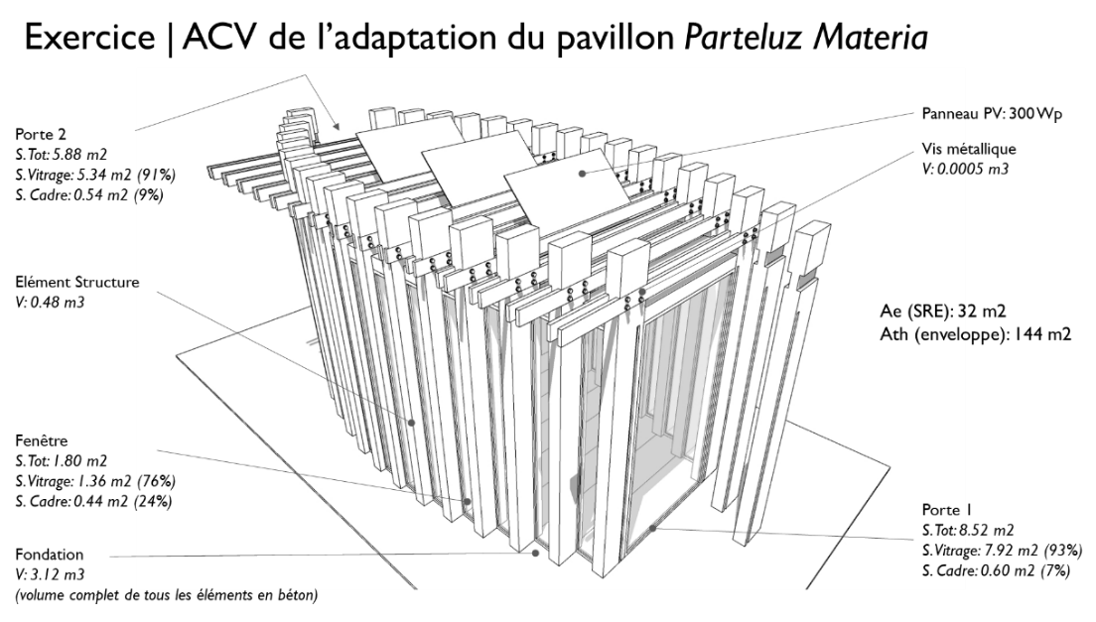

# Evaluation de l’impact au niveau d’énergie d’exploitation (consommation)

* 1. Définir quels sont les postes de consommation (éclairage, chauffage, …)
  2. Estimer la consommation annuelle pour chaque poste (xxx kWh/m2.an)
     1. Dial+
     2. RALUX
  3. PV-Opti | Introduire valeurs de consommation dans PV-Opti (chauffage, éclairage, … en kWh/m2.an)
  4. PV-Opti | Introduire les valeurs de l’installation PV (batteries, bornes pour véhicules électriques). Exemple : Puissance = 0.34 kWp/m2 (incl. 30º incl. Sud (0º))
  5. PV-Opti | Sortir le bilan global et noter les valeurs suivantes dans la feuille Outil ACV :

|  |  |
| --- | --- |
| **PV-Opti** (copier d’ici…) | **Outil ACV** (coller ici…) |
|  | **Tableau 2 – Postes de consommation** |
| Onglet « Entrées », Cellule F17 ou G17  « Eau chaude » | Onglet « ACV », Cellule B239 – *Eau chaude\**  ***Choisir le type d’énergie (cellule jaune) et le rendement (cellule verte) – « Tableau1 » Rangée 229.*** |
| Onglet « Entrées », Cellule L48  « Qh,eff » | Onglet « ACV », Cellule B238 – *Chauffage\**  ***Choisir le type d’énergie (cellule jaune) et le rendement (cellule verte) – « Tableau1 » Rangée 225.*** |
| Onglet « Entrées », Cellule F19 ou G19 | Onglet « ACV », Cellule C240 – *Climatisation\** |
| Onglet « Entrées », Cellule F20 ou G20 | Onglet « ACV », Cellule C241 – *Ventilation\** |
| Onglet « Entrées », Cellule F21 ou G21 | Onglet « ACV », Cellule C242 – *Appareils\** |
| Onglet « Entrées », Cellule F22 ou G22 | Onglet « ACV », Cellule C242 – *Eclairage\** |
|  |  |
|  | **Tableau 3 – Production PV** |
| Onglet « Résultats », Cellule E36 | Onglet « ACV », Cellule C249 - *Autoconsommation directe et stockée* |
| Onglet « Résultats », Cellule E37 | Onglet « ACV », Cellule C250- *Injection sur le réseau\** |

***\* S’il y a, sinon la valeur est « zéro ».***

Exemple :

**Tableau 1 :**

* Une seule source d’énergie sera utilisée, une seule « vecteur énergétique ».
  + Pour le chauffage :
  + Vecteur énergétique 1 🡪 **Electricité** (choisir parmi les options de la cellule dépliable)
  + Même système couvre tous les besoins de chauffage 🡪 taux de couverture **100%**
  + Pompe à chaleur air/eau 🡪 Rendement du système (COP) 🡪 **3**
* Pour l’eau chaude sanitaire :
  + Vecteur énergétique 1 🡪 **Electricité** (choisir parmi les options de la cellule dépliable)
  + Même système couvre tous les besoins de chauffage 🡪 taux de couverture **100%**
  + Pompe à chaleur air/eau 🡪 Rendement du système (COP) 🡪 **3**

**Tableau 2 :**

* Chaleur utile 🡪 chauffage 🡪 Qh, eff : **41.8** kWh/m2.an
* Eau chaude sanitaire 🡪 **5** kWh/m2.an
* Climatisation 🡪 **0** kWh/m2.an
* Ventilation 🡪 **0** kWh/m2.an
* Eclairage 🡪 **0** kWh/m2.an
* Appareils (électriques) 🡪 **0** kWh/m2.an

**Tableau 3 :**

* Autoconsommation directe et stockée 🡪 **3.2** kWh/m2.an
* Injection sur le réseau 🡪 **25.7** kWh/m2.an



# Evaluation de l’impact au niveau construction (matériaux)

* 1. Mesurer les « volumes » et/ou « surfaces » des différents éléments constructifs
  2. Outil ACV | Introduire les donnes des matériaux « Phase construction » dans l’outil pour chacun des 9 groupes (fondations, éléments verticaux opaques, …, PV, aménagement intérieur, …). *Utiliser les cellules de couleur* ***vert*.**
     1. **Colonne A** : brève description / concept
     2. **Colonne C** : introduire codes KBOB pour chaque élément
     3. **Colonne H** : introduire la durée de vie de chaque éléments (selon l’annexe C de la SIA 2032. 60, 40, 30 ou 20 ans).
     4. **Colonne I** : introduire la quantité pour chaque matériau en fonction de l’unité affichée dans la colonne D (kg, m2, nombre d’appareils, …).

Exemple :

* Portes extérieures bois, avec vitrage :
  + Code KBOB : 12.002 🡪 unité m2
  + Durée de vie : 30 ans
  + Quantité : 14 m2
* Fenêtres – Cadre bois :
  + Code KBOB : 05.005 🡪 unité m2
  + Durée de vie : 40 ans
  + Quantité : 6 m2
* Fenêtres – Vitrage double :
  + Code KBOB : 05.010 🡪 unité m2
  + Durée de vie : 40 ans
  + Quantité : 19 m2





# Vérifier si la cible de **12 kgCO2/m2.an** a été atteinte ou pas, à l’aide du graphique nº 3

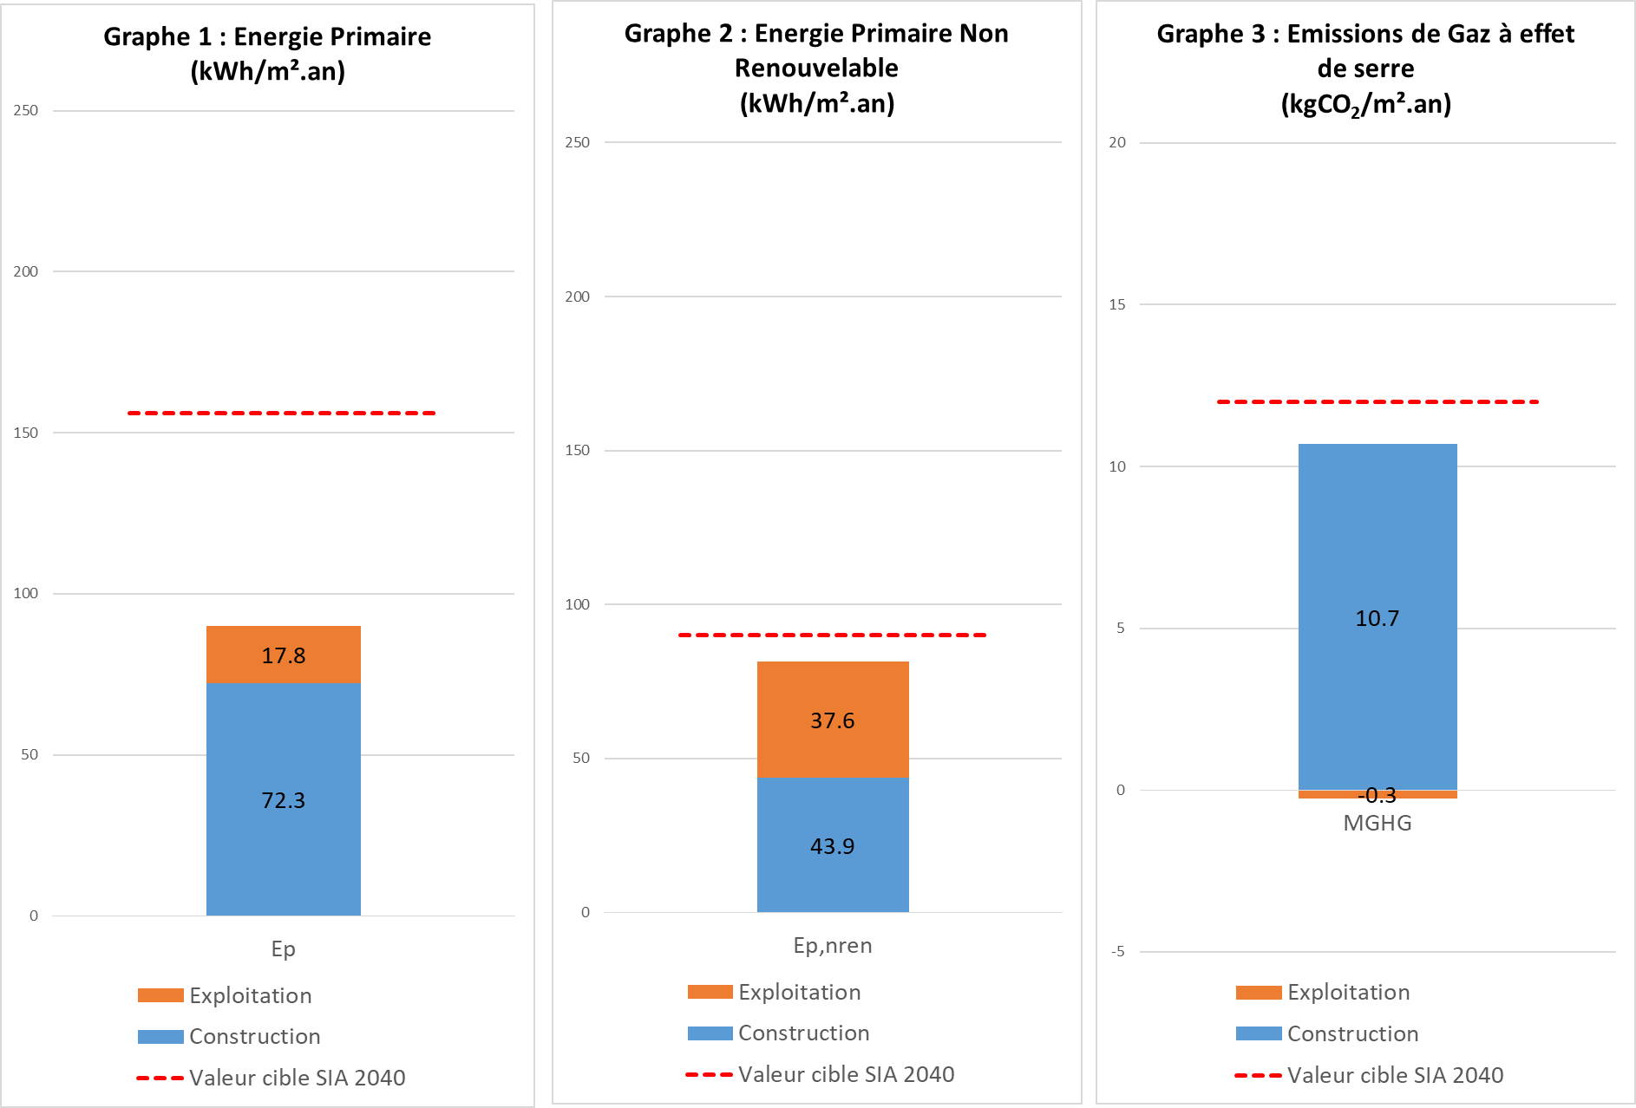

# Aide à la prise de décisions. S’il y a un dépassement des **12 kgCO2/m2.an**

Utiliser les graphique 5 pour vous aider à prendre des décisions. Notamment voir quels sont les éléments susceptibles d’être améliorés pour atteindre notre cible.

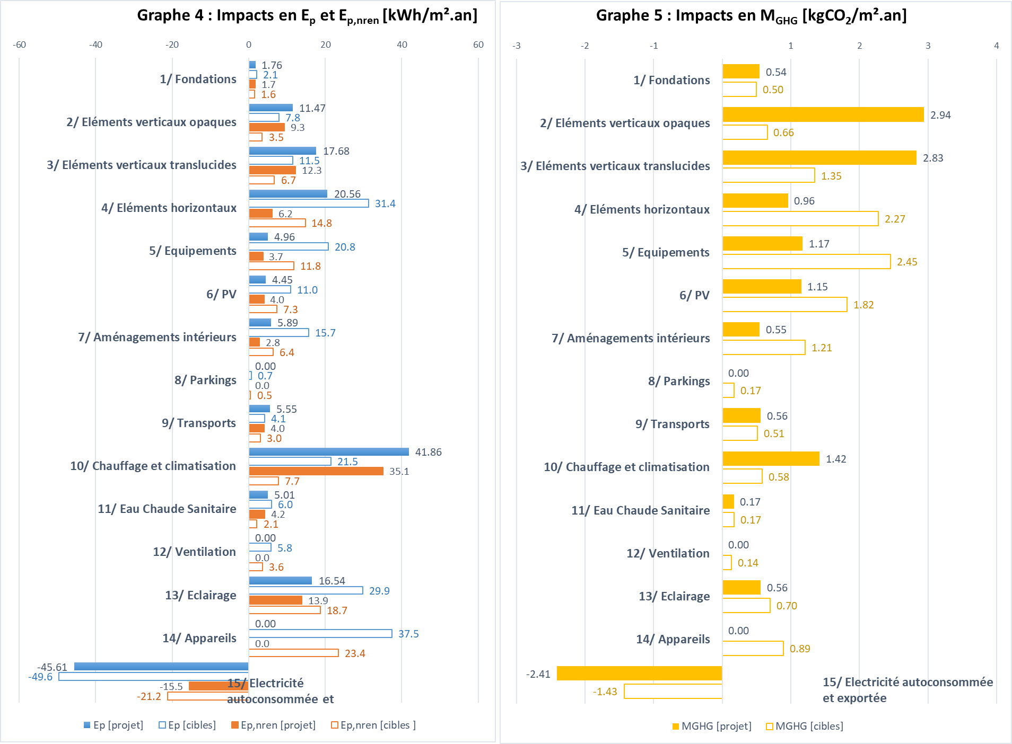

Exemple :

Dans ce graphique on peut observer qu’on peut réduire l’impact en travaillant sur (2) les matériaux des éléments verticaux opaques (par exemple en utilisant un isolant avec moins d’impact) et (3) en réduisant la surface d’éléments vitrés.

Pour le chauffage et climatisation on peut aussi réduire un petit peu, mais il faudra faire attention parce que pour réduire les besoins de chauffage il faut « normalement » augmenter l’épaisseur d’isolation et ça aura un impact sur (2) les matériaux des éléments verticaux opaques.

**Conseils :**

* Prendre le temps de parcourir la base de données KBOB (notamment l’onglet matériaux) pour identifier quels sont les matériaux avec les impacts plus faibles pour vous aider à faire le bon choix.
* Si un élément est réutilisé ou provient d’une démolition d’un bâtiment existant, proposer une réduction de l’impact de l’élément concerné en augmentant sa durée de vie. Vous pouvez aussi poser la question au Prof. Corentin Fivet, mais je vous avance que pour l’instant il n’y a pas de consensus « scientifique » sur comment calculer l’effet de la réutilisation.

Alors je vous propose l’option d’augmenter la durée de vie de l’élément pour « simuler » cet effet pour votre pavillon si c’est le cas.

Exemple :

Si vous imaginer que les cadres de vos fenêtres en bois sont construits avec du bois réutilisé d’un autre bâtiment ou en utilisant de vieux *palets* de transport, au lieu de 40 ans, vous pouvez augmenter à 50-55 ans pour représenter que le bois a une nouvelle « vie » de 10-15 ans de plus.

Il faudra bien noter vos hypothèses pour les justifier au moment de la présentation de votre projet !

Sergi Aguacil | 28-02-2020